Администрация МО «Усть-Коксинский район» информирует:
о возможности предоставления в аренду для индивидуального жилищного строительства следующих земельных участков:
1) с местоположением: с. Ак-Коба, пер. Светлый, 5, площадью 1575 кв.м;
2) с местоположением: п. Сахсабай, ул. Луговая, 8Г, площадью 2000 кв.м;
о возможности предоставления в аренду следующих земельных участков из категории земель сельскохозяйственного назначения для осуществления крестьянским (фермерским) хозяйством его деятельности:
1) с условным номером 04:08:050303:119:ЗУ1, площадью 35221 кв.м., с местоположением: Российская Федерация, Республика Алтай, Усть-Коксинский район, Горбуновское сельское поселение;
2) с условным номером 04:08:060701:22:ЗУ1, площадью 327000 кв.м., с местоположением: Российская Федерация, Республика Алтай, Усть-Коксинский район, Огневское сельское поселение;
3) с условным номером 04:08:030901:1:ЗУ1, площадью 986875 кв.м., с местоположением: Российская Федерация, Республика Алтай, Усть-Коксинский район, Талдинское сельское поселение;
4) с условным номером 04:08:011306:22:ЗУ1, площадью 991651 кв.м., с местоположением: Российская Федерация, Республика Алтай, Усть-Коксинский район, Усть-Коксинское сельское поселение.
Заявления подаются в письменной форме заинтересованным лицом лично при наличии документа, удостоверяющего личность, либо уполномоченным представителем заявителя при наличии документа, подтверждающего права (полномочия) представителя, с приложением копий указанных документов, по адресу: Республика Алтай, Усть-Коксинский район, с. Усть-Кокса, ул. Харитошкина, д. 3. Дата окончания приема заявлений: 19.09.2023 г.
Со схемами расположения вышеуказанных земельных участков можно ознакомиться по адресу: с. Усть-Кокса, ул. Харитошкина, д. 6, в отделе архитектуры и земельных отношений администрации МО «Усть-Коксинский район, с 09⁰⁰ до 17⁰⁰ часов, по следующим дням: понедельник, среда (приемные дни), а также на официальном сайте администрации МО «Усть-Коксинский район» http://new.altay-ust-koksa.ru/ и сайте https://torgi.gov.ru.

Ак-Коба пер. Светлый 5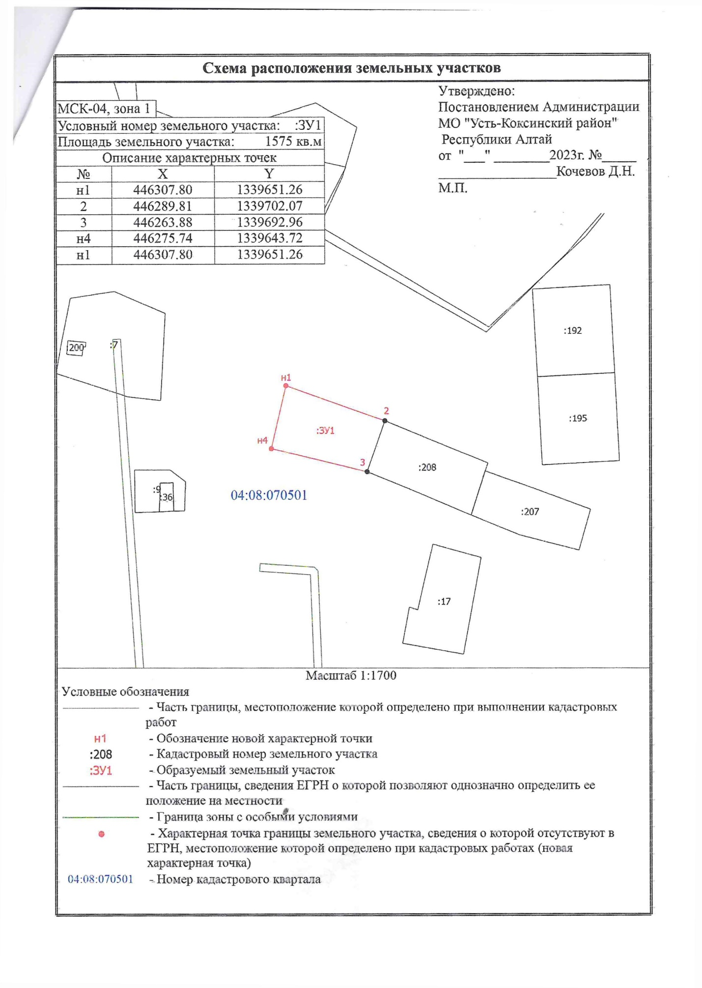
Горбуновское с.п.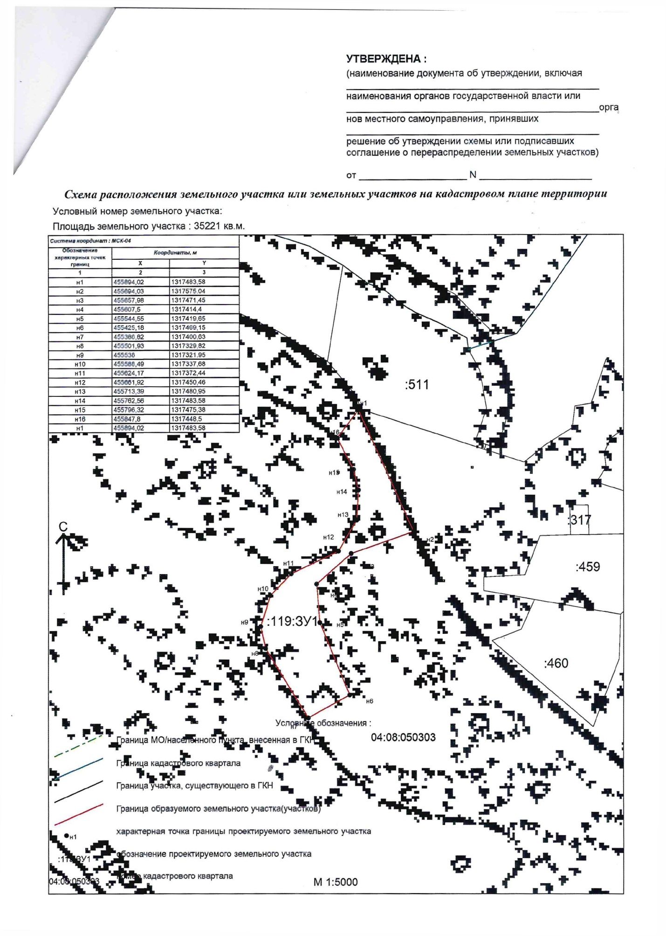
Огневское с.п.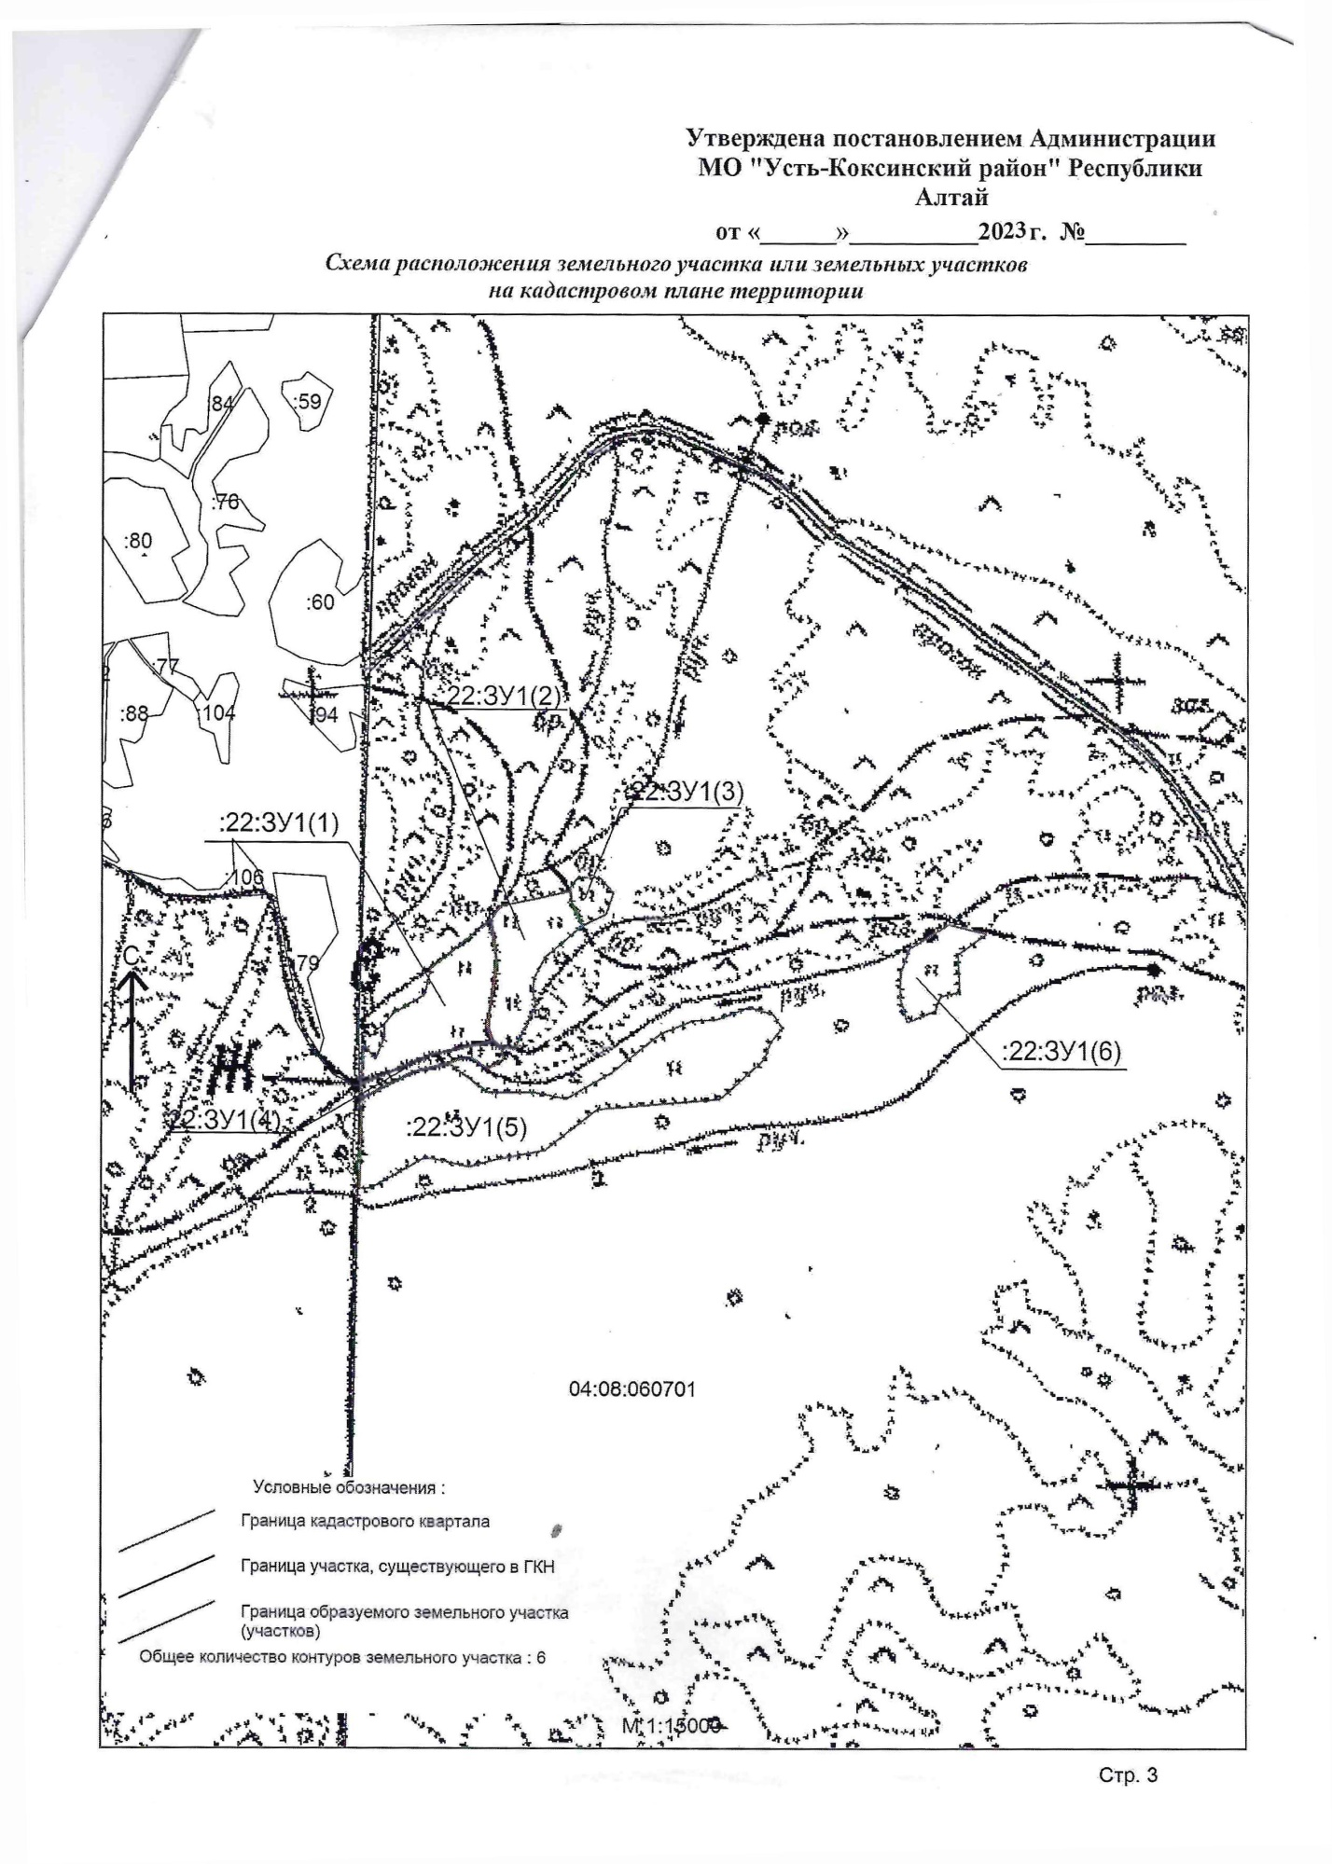
Сахсабай ул. Луговая 8Г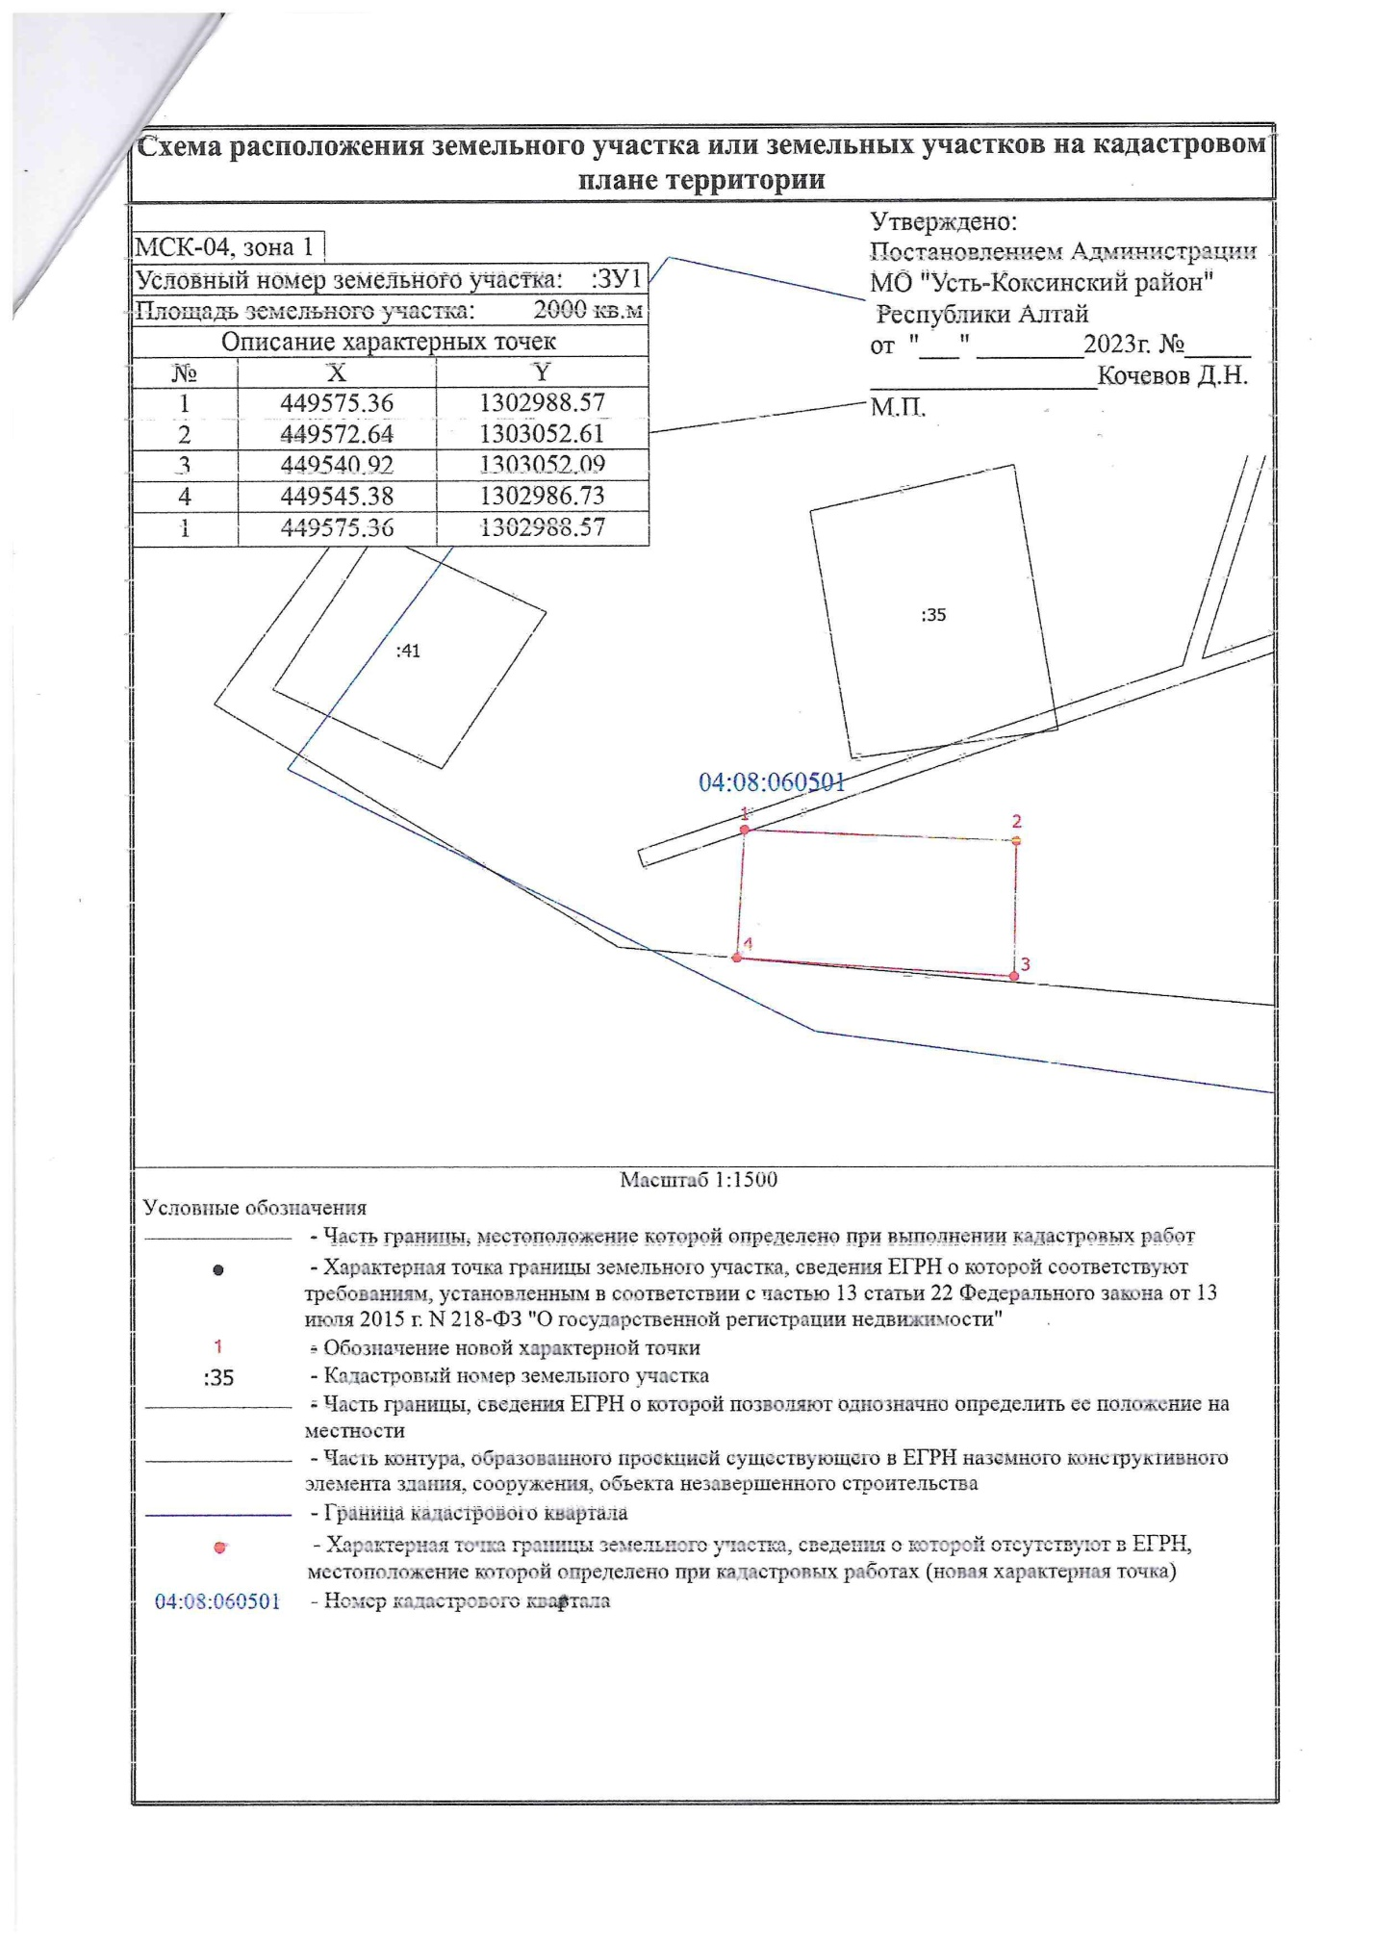
Талдинское с.п.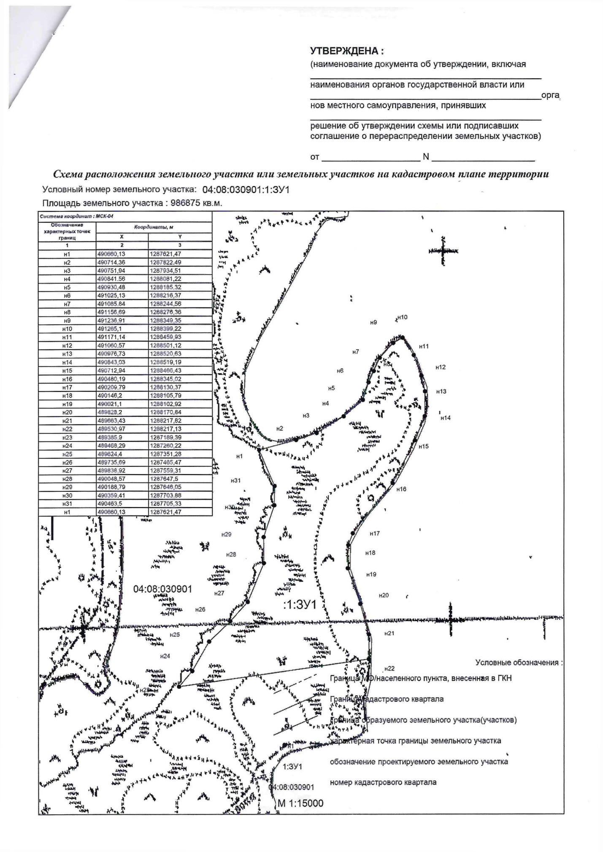Усть-Коксинское с.п.